汕头职业技术学院2023年学生铁床铺及课桌椅采购项目询价表
序号 | 货品名称 | 规格及技术参数 | 单位 | 数量合计 | 单价（元） | 金额（元） | 附图
1 | 双人桌 | 1、钢木课桌整体规格：长1200mm×宽440mm×高790mm；课桌面板长1200mm×440mm×厚18mm(正负偏离1mm)；课桌框架长1180mm×宽420mm×高762mm，款式见附图，铁架颜色为驼灰。  2、课桌面板采用多层胶合板为基材，饰面为三聚氰胺板，厚度18mm(正负偏离1mm)，四边封边采用≥1.5mm厚PVC封边，颜色为水果木色，见附图。  3、桌脚采用方管40mm×40mm(正负偏离1mm)×厚1.2mm，书包箱下横档和直档采用方管40mm×30mm(正负偏离1mm)×厚1.0mm，书包箱中横、直档采用40mm×30mm(正负偏离1mm)×厚1.0mm，上横、直档采用方管40mm×20mm(正负偏离1mm)×厚1.0mm，面板下横、直档宽面向上焊接。书包箱入口高度150 mm，书包箱内高度175 mm，书包箱底层采用7根Φ16mm(正负偏离1mm)，厚1.0mm的圆管，在两边横档上开孔嵌入点焊，正中间焊接一根30mmx20mm(正负偏离1mm)的方管，7根圆管穿孔而过连接两头横档成一个整体，起到一个加固和美观的作用。  4、塑料脚套采用优质塑料制作。  5、生产工艺：所有的钢件采用二氧化碳保护焊，焊接质量达到无灰渣、气孔、焊瘤，无脱焊、虚焊、焊穿，精细打磨，光洁平整。外观钢材表层处理采用静电喷塑，经除油、除锈、酸洗、磷化清洗，抛光机抛光后进行表层流水线无尘静电喷塑，涂层均匀牢固，无流挂、气泡等。 | 只 | 75 |  |  | 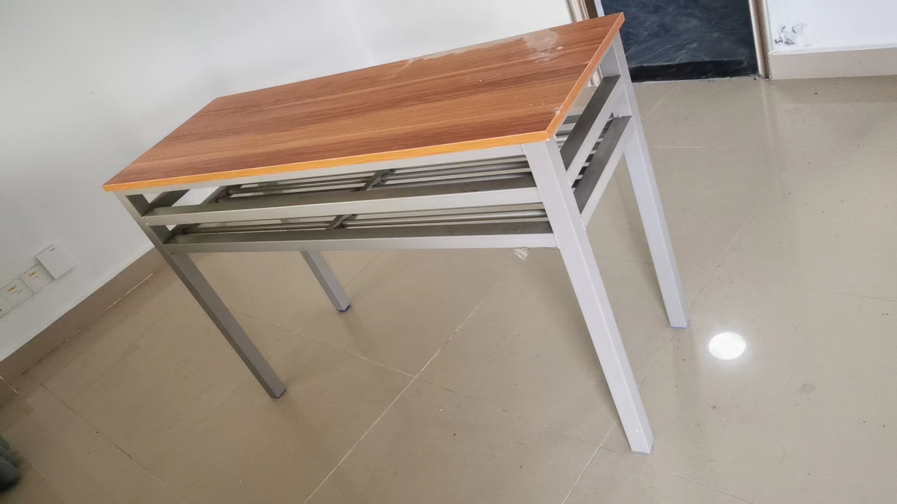
2 | 单人椅 | 1、钢木靠背椅整体规格：前高420mmx后高750mmx前宽390mmx后宽360mmx侧深360mm，靠背板宽150mm，厚≥18mm(正负偏离1mm)。靠背椅铁框架规格座高402mmx后高745mmx前宽360mx后宽360mmx侧深345mm。（款式见附图，铁架颜色为驼灰）  2、椅面板和靠背板采用多层胶合板为基材，饰面为三聚氰胺板，厚度18mm(正负偏离1mm)，四边封边采用≥1.5mm厚PVC封边，颜色为水果木色。  3、椅脚采用30mmx30mm(正负偏离1mm)方管，壁厚1.2mm，其他横、直档采用30mmx20mm(正负偏离1mm)方管，壁厚1.2mm，固定椅座面板横、直档方管应宽面向上焊接。椅座板下两侧框后转角处采用焊接三角撑加固（见靠背椅附图），角撑呈90度直角，长63mm，三面走边宽10mm，铁板厚度1.1mm，三角处内弯弧度凹进去10mm，并在三个角度的边缘设有3mm宽加强筋，支撑有力，确保靠背椅牢固，经久耐用。靠背板的固定铁件采用长119mmx22mmx10mm（直角处压一条5mm圆弧形加强筋更加牢固）。  4、方管封顶口套、脚套采用优质塑料制作。  5、生产工艺：所有的钢件采用二氧化碳保护焊，焊接质量达到无灰渣、气孔、焊瘤，无脱焊、虚焊、焊穿，精细打磨，光洁平整。外观钢材表层处理采用静电喷塑，经除油、除锈、酸洗、磷化清洗，抛光机抛光后进行表层流水线无尘静电喷塑，涂层均匀牢固，无流挂、气泡等。 | 只 | 250 |  |  | 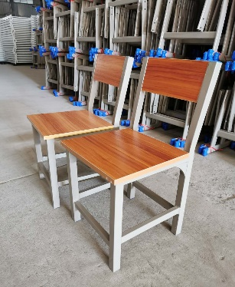
3 | 双层铁床铺 | 规格：长2000mm*宽930mm*高1700mm，40mm*40mm(正负偏离1mm)*4mm 角铁框架，25mm*25mm*3mm角铁主体拉力；床板支持采用36mm*36mm*3mm角铁，爬梯及护栏采用19mm圆管1mm厚，其他辅材：28mm*28mm方管1mm厚，16mm圆管1mm厚。所需主材料和辅材料应不低于材料要求规格，完成制作工序后所有铁床铺均需喷漆（颜色由使用部门确定）。床板长×宽×厚度：191㎝×91㎝×13㎜，实木杉木板竹钉拼接，两面刨光，另加两条横档加固，800mmx33mmx25mm。（含2个蚊帐架） | 套 | 200 |  |  | 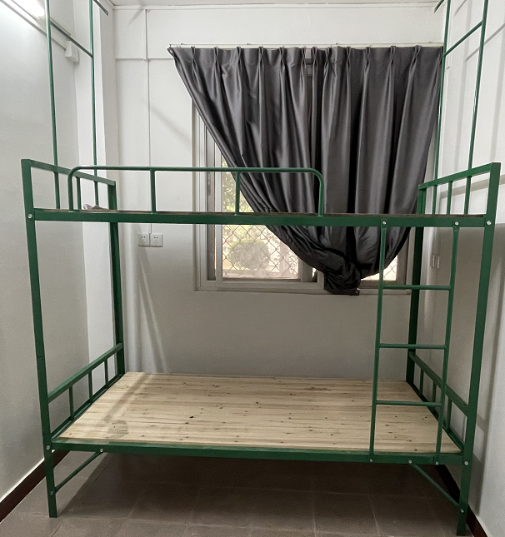
4 | 床板 | 长×宽×厚度：191㎝×91㎝×13㎜， 采用13mm厚杉木板拼接而成，经烘干、正反双面抛光处理，木材进行防虫、除脂、干燥处理，产品结构强度和外观美观牢固，材质符合国家标准要求，拼接及铺装缝隙应小于2mm，床板背面采用2根实木方条横杠钉制加固横档大小800mmx33mmx25mm。 | 块 | 950 |  |  | 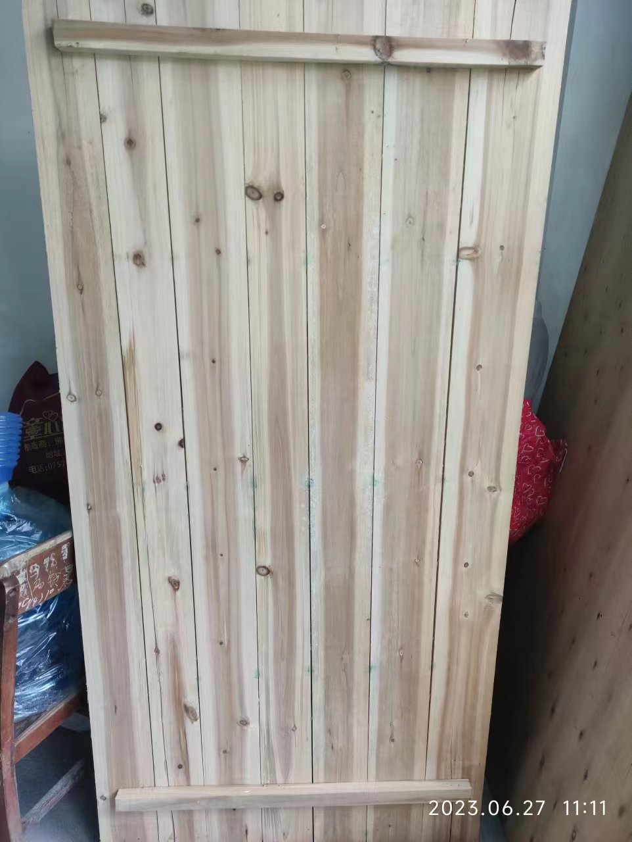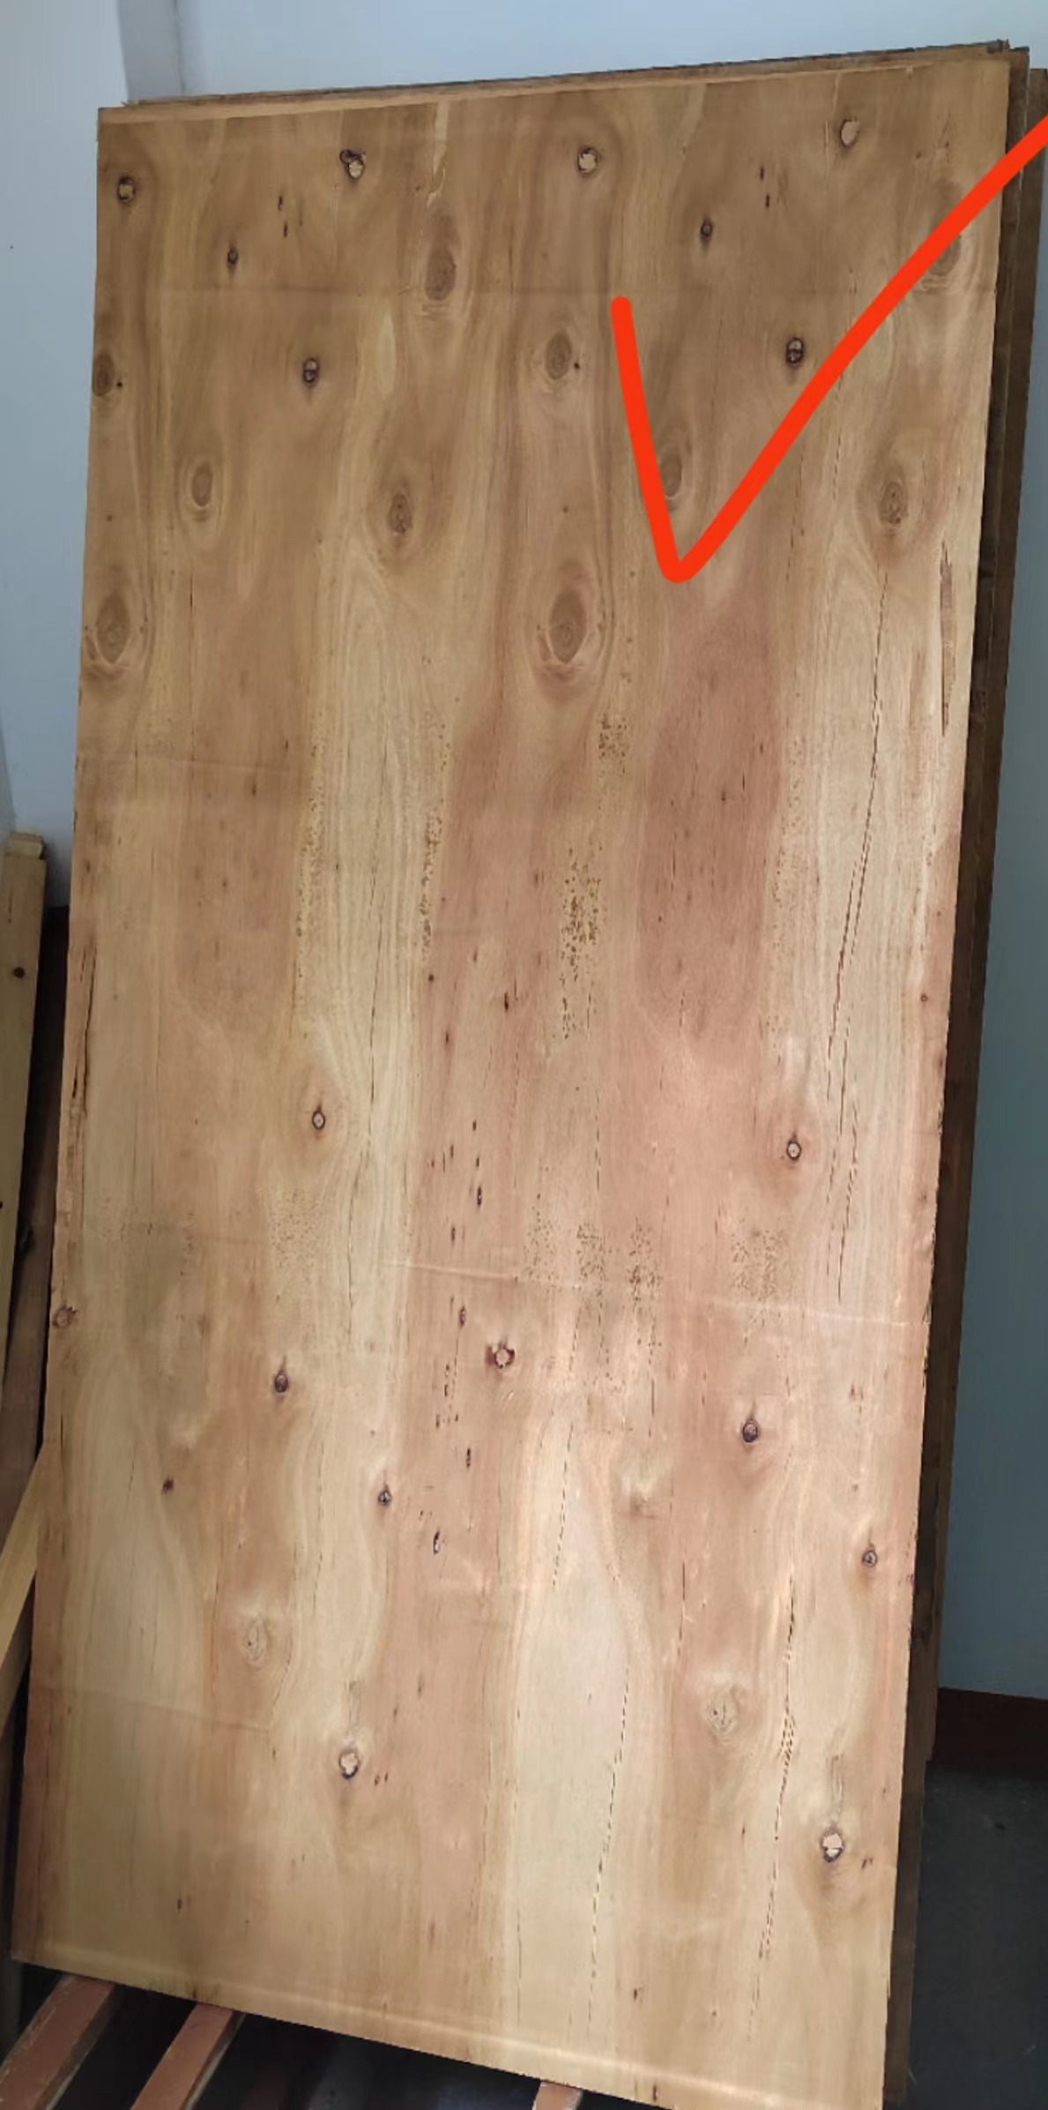
5 | 四方凳 | 技术参数  凳面：365*255*18mm凳面采用18mm厚环保型高密度板，优质注塑封边，防水防潮防雾，不受水、无机盐、碱及多种酸的影响；防污性强，易清洗，可用清水清洗，污渍部分可用日常清洗剂擦洗；  凳面的四周注塑封边为斜边设计，增加舒适性；凳面四个角部切除改为八边形设计，防止学生磕碰受伤；钢架立柱采用20*40*1.2mm方管焊接，横梁采用20*20*1.2mm方管链接,钢制部分采用二氧化碳保护焊接，表面粉末静电喷塑，光洁度90%以上，硬度达0.4，冲击力>4N/M。表面平整，色泽鲜明，面板具有耐磨、耐划痕、耐酸碱、耐烫、耐污染优点。全部采用止退螺丝帽加固。 | 张 | 180 |  |  | 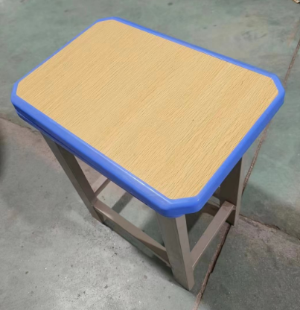
报价单位（盖章）：
联系人：
联系电话：

